Борщевик Сосновского, золотарник канадский и другие.

Охрана природной среды и бережное отношение к природным ресурсам - долг каждого! (ст.55 Конституции Республики Беларусь).

Осуществлять работы по регулированию распространения и численности растений, распространение и численность которых подлежат регулированию – обязанность всех пользователей земельных участков или водных объектов в области обращения с объектами растительного мира! (ст.9 Закона Республики Беларусь «О растительном мире»).

В настоящее время законодательством определен перечень видов растений, запрещенных к интродукции и (или) акклиматизации, распространение и численность которых подлежат регулированию, ввиду представления ими угрозы не только биологическому разнообразию, но и жизни и здоровью граждан. Особое место в данном перечне занимают: Борщевик Сосновского, Золотарник канадский, Клен ясенелистный, Робиния лжеакация и Эхиноцистис лопастной.
Борьба с инвазивными растениями осуществляется в рамках реализации районных планов мероприятий по регулированию распространения и численности инвазивных видов растений, утверждаемых местными исполнительными и распорядительными органами по согласованию с территориальными органами Минприроды.

Так, Дрибинским райисполкомом 20.02.2023 утвержден План мероприятий по ограничению распространения и численности золотарника канадского на территории Дрибинского района, с определением перечня ответственных исполнителей данных работ.

По состоянию на 01.01.2023 в Дрибинском районе выявлено 9 мест произрастания борщевика Сосновскгого на площади 4,62 га, 8 мест произрастания золотарника канадского на площади 6,4 га.

Также нормой статьи 27 Закона Республики Беларусь «О растительном мире» запрещено выращивание и реализация растений, запрещенных к интродукции и (или) акклиматизации.

Дрибинской инспекцией природных ресурсов и охраны окружающей среды усилен контроль за недопущением выращивания юридическими лицами и гражданами растений, запрещенных к интродукции и (или) акклиматизации. В случае установления фактов посадки и выращивания инвазивных видов растений будут приняты меры реагирования в соответствии с действующим законодательством.

Борщевик Сосновского

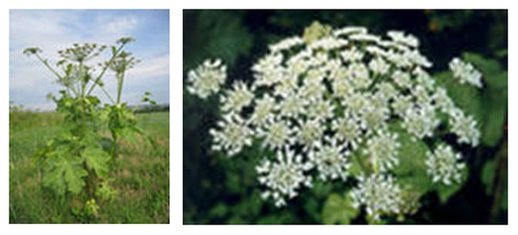

Золотарник канадский
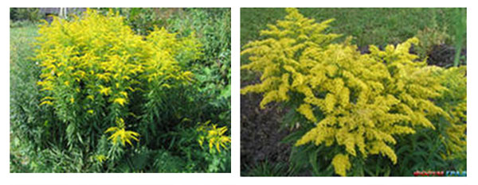

Клен ясенелистный
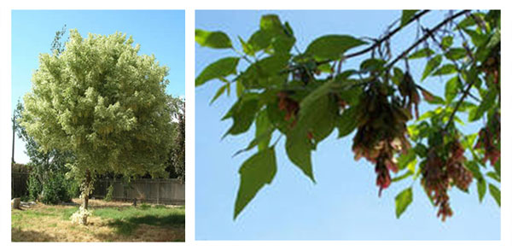

Эхиноцистис лопастной
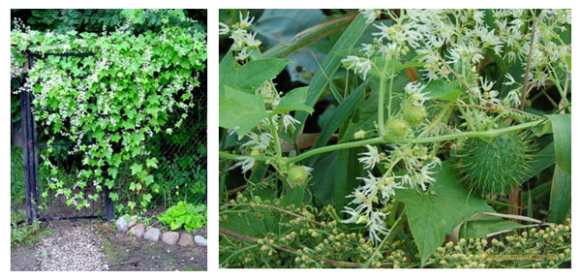

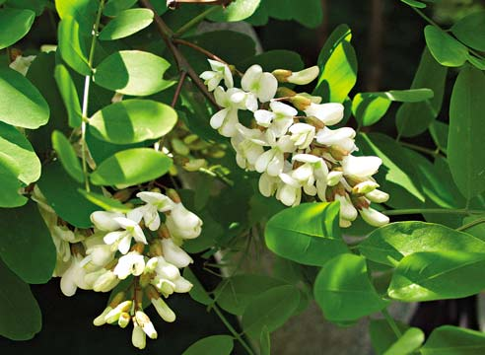
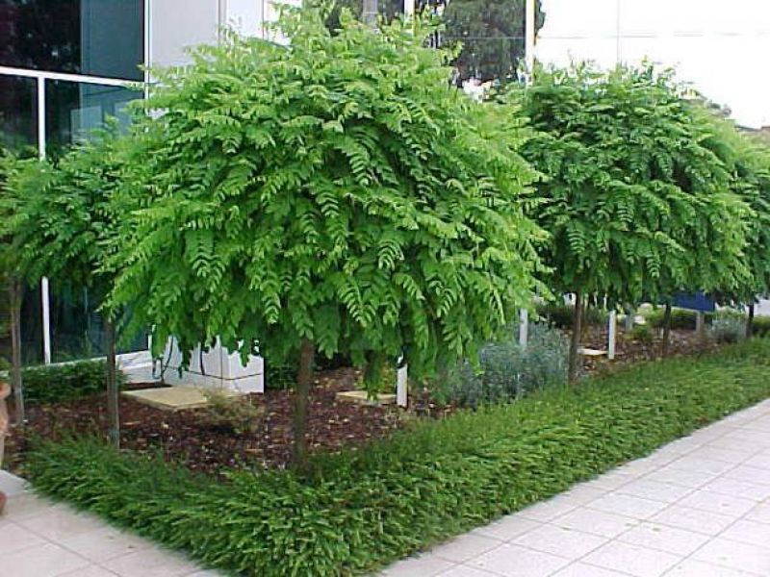
Робиния лжеакация

